|  |  |  |  |  |
| --- | --- | --- | --- | --- |
| **EMB00004e70326a** | | **데이터융복합∙소비자리서치 전문 연구기관**  **컨슈머인사이트 보도자료** | | |
| 기관 | 컨슈머인사이트 | | 이메일 | kimmh@consumerinsight.kr |
| 문의 | 김민화 연구위원 | | 연락처 | 02) 6004-7643 |
| 배포일 | 2024년 12월 12일(목) 배포 | | 매수 | 총 5매 |

|  |  |
| --- | --- |
|  | **대한항공, 가장 이용하고 싶은 항공사 8년 연속 1위**  **컨슈머인사이트, ‘24년 여행상품 만족도 조사…항공사 브랜드 선호도** |
|  | **- ‘21년 이후 나홀로 40% 근접...아시아나항공의 3배 넘어**  **- 합병 앞둔 아시아나항공은 하락, 에미레이트항공 상승세**  **- 대한항공-아시아나 브랜드 통합 때 과반수 가능할지 관심**  **- 선호도보다 중요한 이용자 만족도, 가심비에도 신경 써야**  **- 저비용항공사 중엔 진에어가 제주항공 제치고 2년째 1위** |

○ 대한항공이 국내 소비자가 가장 이용하고 싶은 항공사(선호도) 1위를 8년 연속 차지했다. 합병이 사실상 마무리된 아시아나항공의 3배를 넘는 선호도로 독주 체제가 강화됐다. 저비용항공사(LCC) 중에는 진에어가 2년 연속 1위 자리를 지켰다.

□ 데이터융복합·소비자리서치 전문기관 컨슈머인사이트가 2016년부터 매년 수행하는 ‘여행상품 만족도 조사’에서 일반 여행 소비자에게 ‘다음에 가장 이용하고 싶은 항공사는 어디'인지 대형항공사(FSC)와 저비용항공사(LCC) 별로 묻고 그 결과를 비교했다. 조사에서는 FSC 22개 브랜드, LCC 16개 브랜드를 제시했으며 이 중 선호도를 기준으로 각각 상위 6개 브랜드만 비교했다.

□해당 데이터는 한국지능정보사회진흥원(NIA)의 빅데이터센터구축사업을 통해, 한국문화정보원 문화빅데이터플랫폼 마켓C [www.bigdata-culture.kr](http://www.bigdata-culture.kr)에서도 공개되고 있다.

**■ 외항사 중엔 에미레이트항공 선호도 높아**

○ 여행소비자가 가장 선호하는 FSC 항공사 브랜드는 소비자 5명 중 2명(39.6%)이 선택한 대한항공이었다**[그림1]**. FSC 선호도 2위 아시아나항공(12.6%)을 큰 차이로 앞서 8년 연속 선두 자리를 지켰다. 이어 에미레이트항공(9.0%), 싱가포르항공(3.0%), 에어프랑스(1.5%), 유나이티드항공(1.4%) 순이었다. 이들 6개 브랜드는 순위 변동이 거의 없었다.

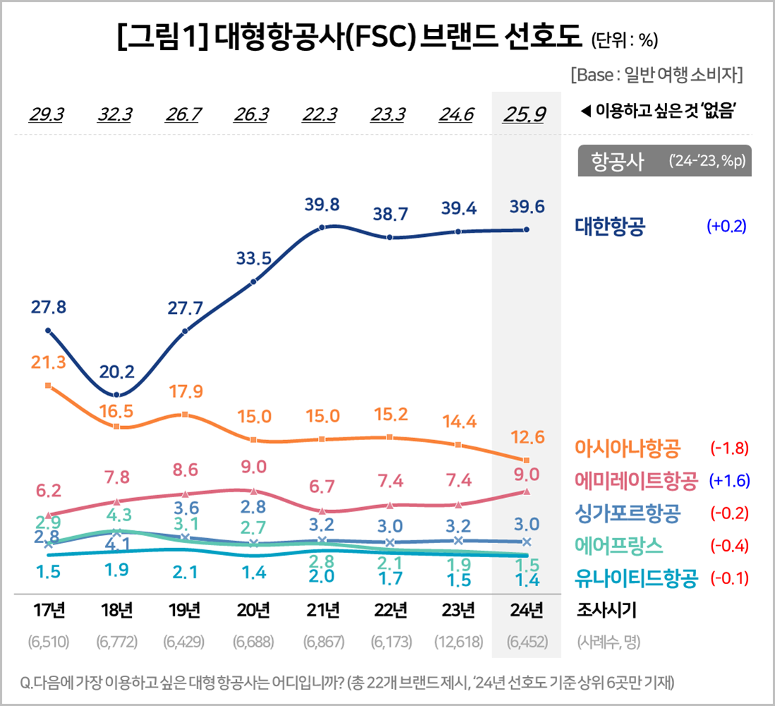

○ 대한항공 선호도는 최근 4년 연속 40%에 수렴하며 더욱 공고해졌다. 잇단 사내·외 리스크로 선호도가 20% 수준까지 급락한 '18년에는 2위 아시아나항공과의 차이가 3.7%p로 줄어든 적도 있지만 올해는 27.0%p로 커졌다(참고. [사회적 논란에 추락한 대한항공 · 아시아나 브랜드 선호도](https://www.consumerinsight.co.kr/leisure-travel/r_Newsview?no=3053&PageNo=1) '19.02.14). 1, 2위 선호도가 이렇게 벌어진 것은 ‘17년 조사 시작 이후 처음이다. 최근 대한항공의 아시아나항공 합병 절차가 거의 마무리 단계에 접어든 것을 고려하면 대한항공의 압도적 우위는 계속될 가능성이 높다.

**■ LCC는 순위 변동 비교적 활발**

○ FSC와는 달리 LCC 부문은 비교적 경쟁이 치열했다. 대한항공 계열인 진에어가 15.1%의 선호도로 2년 연속 1위를 유지했다**[그림2]**. 2위는 제주항공(13.4%)이었으며 이어 티웨이항공(8.1%), 에어부산(6.7%), 에어프레미아(4.5%), 에어서울(3.5%) 순이었다. 그러나 5명 중 2명은 이용하고 싶은 것이 ‘없다’고 답해 FSC(4명 중 1명)에 비하면 개척 여지가 있다.

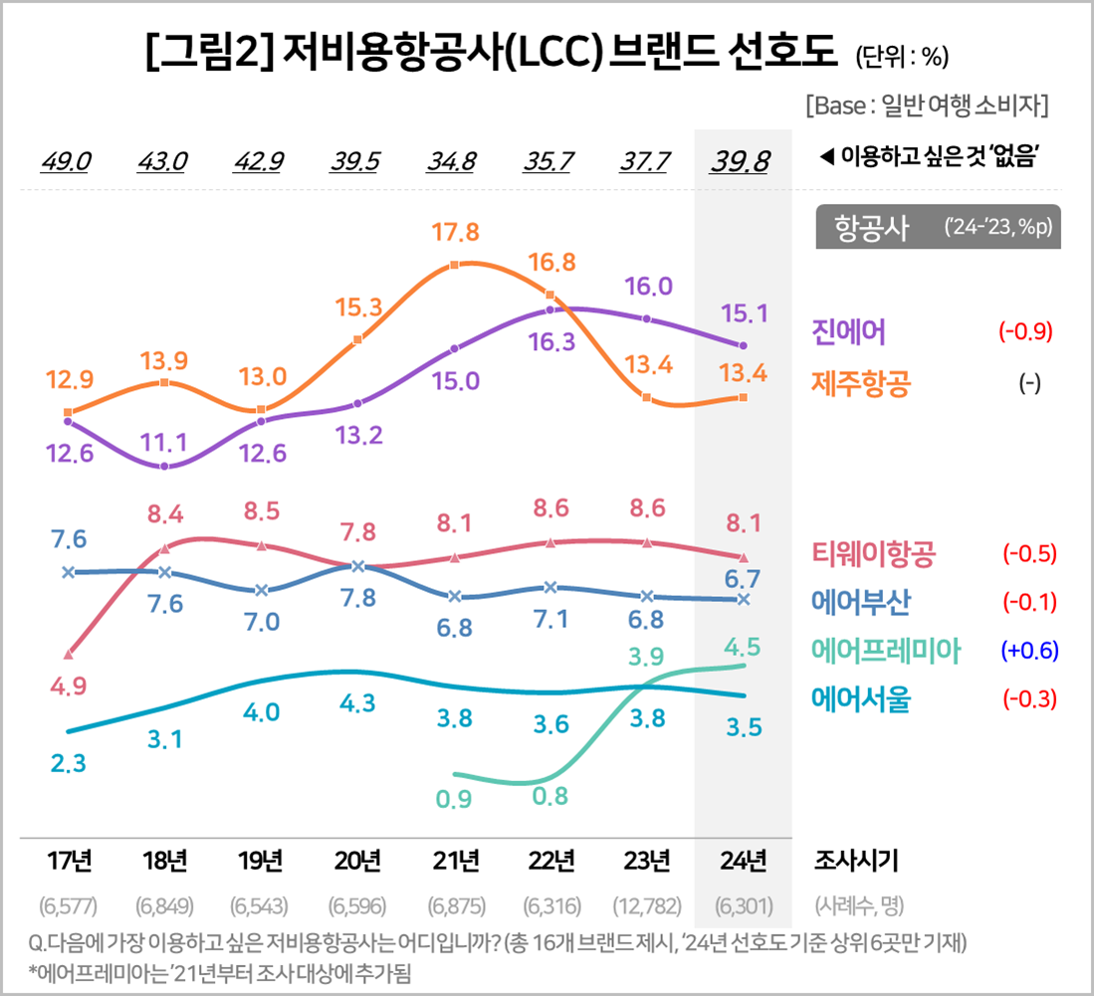

○ 1위 진에어는 '17년부터 '22년까지 6년간 제주항공에 밀려 2위에 머물렀으나 꾸준한 상승세에 힘입어 '23년부터 선두로 올라섰다. 두 브랜드는 코로나 이전인 '17~'19년 근소한 차이로 선두를 다퉜으나 코로나 이후 제주도 여행 붐이 일면서 제주항공이 앞서 나갔다. 그러나 제주도 여행 인기가 시들해진 '22년 제주항공의 하락세를 틈타 진에어가 턱밑까지 따라잡았고 작년부터는 앞서기 시작했다. 진에어는 꾸준한 상승세와 함께 모회사 대한항공의 후광 효과에 힘입어 순위 역전 가능성이 일찍이 예견된 바 있다(참고. [대한항공, 선호도 6년 연속 1위…‘나홀로 고공비행’ 비결은?](https://www.consumerinsight.co.kr/leisure-travel/r_Newsview?no=3290&PageNo=1) '22.11.30).

□ 아시아나항공 계열인 에어부산, 에어서울이 하락세인 것도 대한항공의 아시아나 인수 영향으로 보인다. 반면 에어프레미아('21년부터 조사에 포함)는 가파른 상승세를 타며 5위로 한 단계 올라섰다. FSC와 LCC의 장점을 결합한 ‘하이브리드 항공사’로서 실속 서비스 전략이 호응을 얻었다. 작년에는 LCC 중 만족도 1위를 차지하는 등 이름값을 높여가고 있다(참고. [싱가포르항공·에어프레미아, 항공사 만족도 첫 1위](https://www.consumerinsight.co.kr/leisure-travel/r_Newsview?no=3443&PageNo=1) '23.11.01)

**■ 합병 후 선호도 유지할 수 있을지 관심**

○ 대한항공과 아시아나항공의 선호도를 합치면 50%를 넘는다. 합병 후 브랜드 단일화가 이뤄질 경우 산술적으로는 대한항공의 과반수 선호도가 가능하다. 그러나 대한항공 선호도는 수년째 제자리걸음이고 아시아나항공은 하락세다. 반면 외항사 중 1위인 에미레이트항공은 상승세를 타고 있다.

○ 합병 후 대한항공은 세계 10대 항공사이자 국내 유일의 국적 항공사가 된다. 어쩌면 당연한, 국내 소비자의 높은 선호도에 만족해서는 안 될 타이틀이다. 그보다 더 중요한 지표인 ‘이용자 만족도’와 ‘가심비’에서는 그만한 평가를 받지 못하고 있음에 주목할 필요가 있다. 글로벌 위상에 걸맞은 초대형 항공사로 거듭나기 위해 개선해야 할 부분이다.

**\* ‘24년 항공사 이용자 만족도와 가심비 분석 리포트는 순차적으로 공개할 예정입니다.**

|  |
| --- |
| 컨슈머인사이트는 **비대면조사**에 **효율적**인 **대규모 온라인패널**을 통해 **자동차, 이동통신, 쇼핑/유통, 관광/여행, 금융** 등 다양한 산업에서 요구되는 **전문적이고 과학적인 리서치 서비스**를 제공하고 있습니다. **다양한 빅데이터**를 **패널 리서치 데이터**와 **융복합 연계**하여 데이터의 가치를 높이고 이를 다양한 산업에 적용하는 데 집중하고 있습니다. 특히 최근에는 **100% 모바일 기반**으로 **전국민 표본 대표성**을 가진 **조사 플랫폼 ’국대패널’**을 **론칭**하고 **조사업계 누구나 사용할 수 있도록 개방**했습니다. |

이 결과는 컨슈머인사이트 소비자동향연구소가 매년 수행하는 ‘여행상품 만족도 조사’를 바탕으로 작성됐습니다. 매년 업데이트되는 조사 결과와 분석 리포트는 [www.consumerinsight.kr/leisure-travel](http://www.consumerinsight.kr/leisure-travel)에서 볼 수 있으며, 2017-2023년 조사 결과를 요약한 자료도 다운로드 받을 수 있습니다. ([리포트 다운로드 받기](https://www.consumerinsight.co.kr/leisure-travel/r_report))

---------------------------------------------------------------------------------------------------------------------

Copyright © Consumer Insight. All rights reserved. 이 자료의 저작권은 (주)컨슈머인사이트에 있으며 언론사의 직접 인용 보도 외의 목적으로 사용할 수 없습니다. 그 밖의 인용 및 재배포는 컨슈머인사이트와 사전 협의를 거쳐 서면 승낙을 받은 경우에 한합니다.

|  |  |  |
| --- | --- | --- |
| **For-more-Information** | | |
| 김민화 컨슈머인사이트 연구위원/Ph.D | kimmh@consumerinsight.kr | 02)6004-7643 |
| 김예랑 컨슈머인사이트 과장 | kimyr@consumerinsight.kr | 02)6004-7659 |